Zakon.kz

12 ноября 2024 https://www.zakon.kz/stati/6455893

Капшагайское водохранилище: зачем оно Алматинской области и как изменило жизнь региона
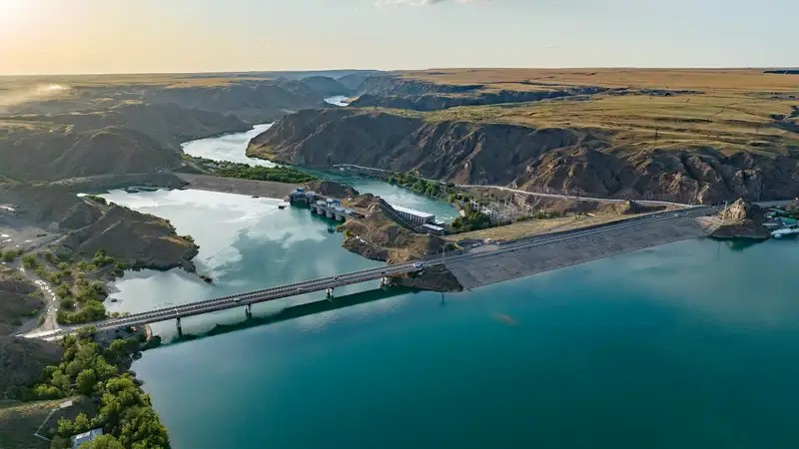
Фото: wikimedia/Nikolai Bulykin
Вокруг популярного туристического места Алматинской области – Капшагайского водохранилища – ходит множество историй. Но почему и как на самом деле появился искусственный водоем, какое значение он имеет для страны и жителей, а также что таит на дне, Zakon.kz узнал у его первостроителя.
Капшагайское водохранилище, расположенное в окрестностях города Конаева и в 75 км от Алматы, образовано в 1970 году после перекрытия реки Или. Искусственный водоем – один из крупнейших в Казахстане, его длина составляет 180 км, ширина – 22 км. Сегодня это самое посещаемое в области место для круглогодичного отдыха, здесь можно не только купаться и загорать летом, но и зимой приезжать и ловить рыбу.

История строительства
Но с чего всего началось? По словам первостроителя Александра Чжена, одного из тех, кто лично участвовал в реализации масштабного проекта, решение было обусловлено строительством гидроэлектростанций на территории всего Казахстана.
лючалась в освоении гидроэнергоресурсов рек Казахстана. В то время по всему Советскому Союзу строились электростанции. Это было затратное вложение, зато гидроэлекстростанции давали самую дешевую энергию. Сейчас мы имеем практически бесплатную электроэнергию от них. Не нужно сжигать уголь – вода течет, крутит турбины и вырабатывает электроэнергию. В то время руководителем Казахстана был Динмухамед Ахмедович Кунаев. Он лично курировал строительство гидроэлектростанции по всей стране". Александр Чжен
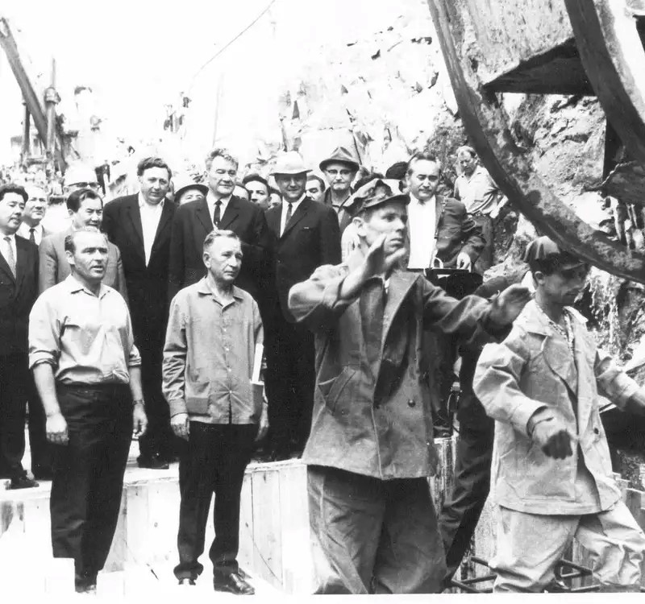
Фото: ales.kz
В 1960-е годы на место приехали строители, которые только что завершили работы на Бухтарминской ГЭС. Они сразу приступили к возведению Капшагайской гидроэлектростанции, а уже после отправились на строительство Шульбинской ГЭС.

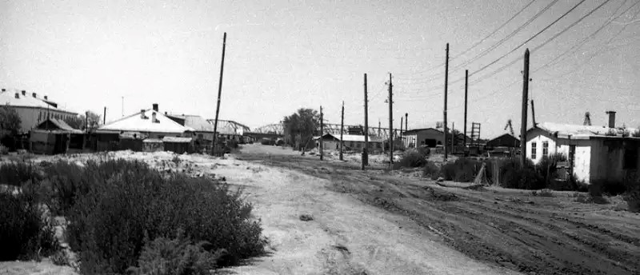
Поселок Илийск. Фото: informburo.kz/из архива Андрея Михайлова

Поселок на дне
Однако прежде чем начать строительство ГЭС и перекрыть реку Или, ложе водохранилища нужно было подготовить, прежде всего выселить людей. Такие острые вопросы в то время решала специальная бригада, которая ездила по всему Советскому Союзу.
"Станция Или и поселок Илийск остались под водой. Всех людей, живущих в поселке, переселили, дома и постройки снесли, скот был вывезен, туалеты забетонированы, а мост разобран. Санитарно-эпидемиологическая подготовка была долгой. Скотомогильники, кладбища – все это нужно было привести в порядок, чтобы в дальнейшем не оказать негативного воздействия на окружающую среду и качество воды. В 1954 году я видел эту станцию, там жили люди. И вот вся эта инфраструктура, естественно, осталась под водой". Александр Чжен
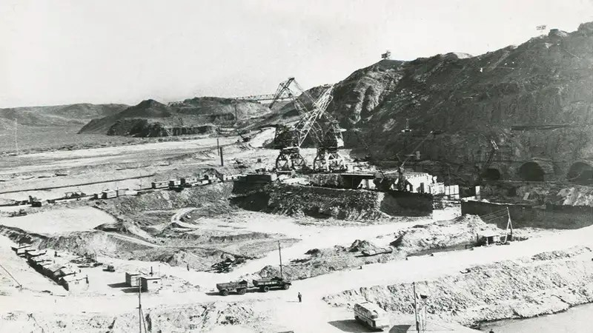
Фото: shamrandy.livejournal.com

Завершение работ
Как отмечает Александр Чжен, власти понимали, что нужно использовать ресурсы больших и малых рек, чтобы вода не текла понапрасну. Безусловно, основную электроэнергию вырабатывает ТЭЦ, но пиковые нагрузки по всей стране стали покрывать гидроэлектростанции.
"Если считать электроэнергию, на 20 млн человек ее достаточно, но у нас большая территория. Например, на севере, где расположены экибастузские электростанции, энергии хватает, а вот на юге ее недостаточно. Распределение электроэнергии в стране неравномерное. Поэтому гидроэлектростанции играют важную роль для страны. Капшагайская ГЭС вырабатывает электроэнергию и вливает ее в общую единую систему. А электросистема в свою очередь распределяет энергию на юге Казахстана", – говорит Чжен.
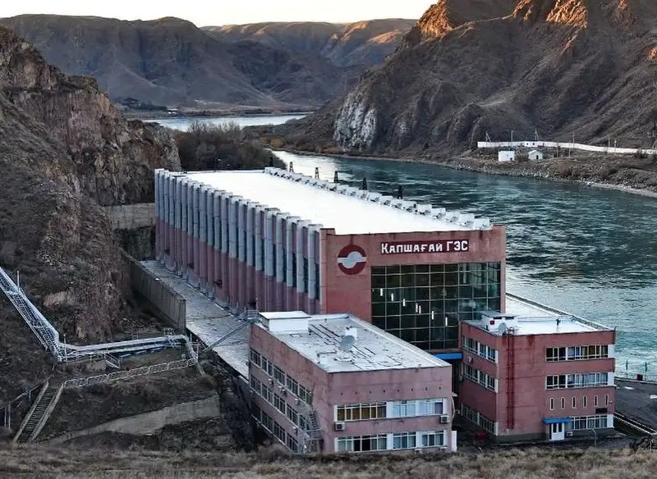
Фото: пресс-служба Министерства энергетики РК
В декабре 1970 года первые два агрегата Капшагайской ГЭС дали промышленный ток. Это был рекорд с момента перекрытия реки. Через пару лет ввели в эксплуатацию остальные два, рассказывает Чжен. Строительство ГЭС было завершено в 1980 году. Сегодня станция работает в штатном режиме.
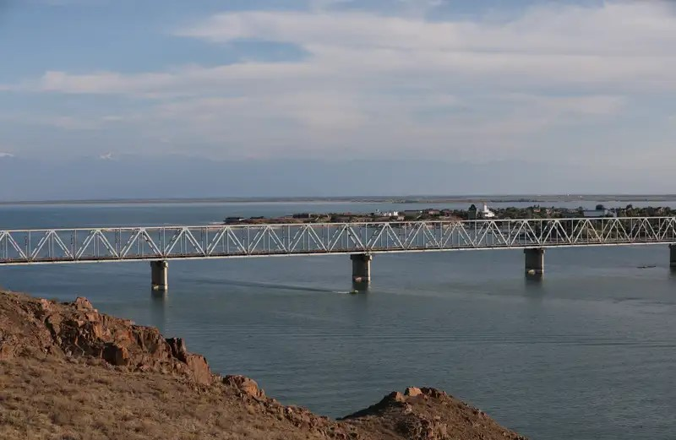
Фото: Zakon.kz
После завершения строительства установленная мощность электростанции составляет 364 МВт, проектная среднегодовая выработка электроэнергии – 972 млн кВт·ч.
По словам нашего собеседника, все строительство объекта обошлось в 115 млн советских рублей, при этом курс доллара тогда составлял 30 копеек. Из них 3 млн рублей было выделено на развитие нерестово-выростного хозяйства.
Александр Чжен поясняет, что в перспективных планах ниже Капшагайской ГЭС планируется строительство Кербулакской гидроэлектростанции, она будет меньшей мощности, контррегулятором Капшагайской ГЭС. План и проект уже разработаны, и если станцию построят, это позволит максимально использовать гидроэлектрический ресурс реки Или, отмечает специалист.
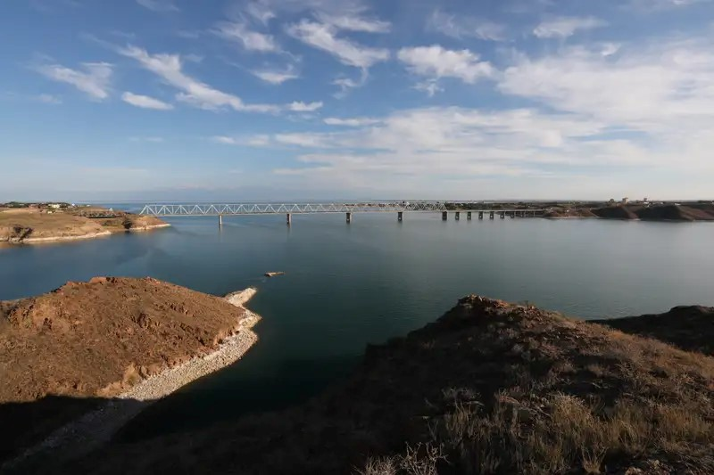
Фото: Zakon.kz
К слову, сам Александр уже 55 лет живет в Конаеве (ранее Капчагай), поэтому решили спросить у него, какие изменения он наблюдает с момента создания и запуска водохранилища.
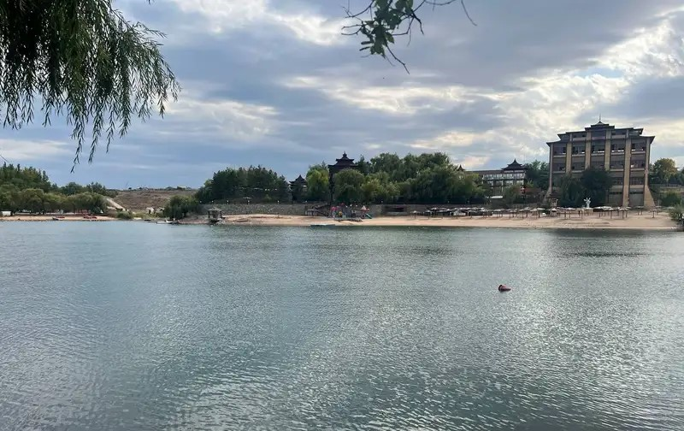
Фото: Zakon.kz

Изменение климата
Говоря о влиянии водохранилища на жизнь местных жителей, Александр Чжен отмечает, что после его появления климат в окрестностях изменился кардинально, стал более мягким и комфортным.
"Я в 1970-е годы был свидетелем черной бури, которая накрывала Капчагай. Вот таких сильных бурь, как тогда, я не видел последние 45 лет. Помню, в те годы построили ресторан, юрты поставили на бетонное основание, и этот ураган поломал это основание. Чтобы вы понимали, какая была мощь тех ураганов. После появления искусственного водоема климат в нашем регионе стабилизировался. Это вполне естественно, ведь площадь водохранилища для нашего города значительная. Испарения идут огромные, поэтому влажность оказывает положительное влияние на наш климат".Александр Чжен

Качество воды
Александр Чжен отмечает, что водохранилище обеспечивает питьевой водой и рыбой ближайшие населенные пункты.
"Никаких нареканий по качеству воды, поступающей из водохранилища, нет. Вода проходит очистку на фильтровальной станции и поступает к нам. Ее состав соответствует государственным стандартам, и мы пьем ее прямо из крана", – говорит Александр.
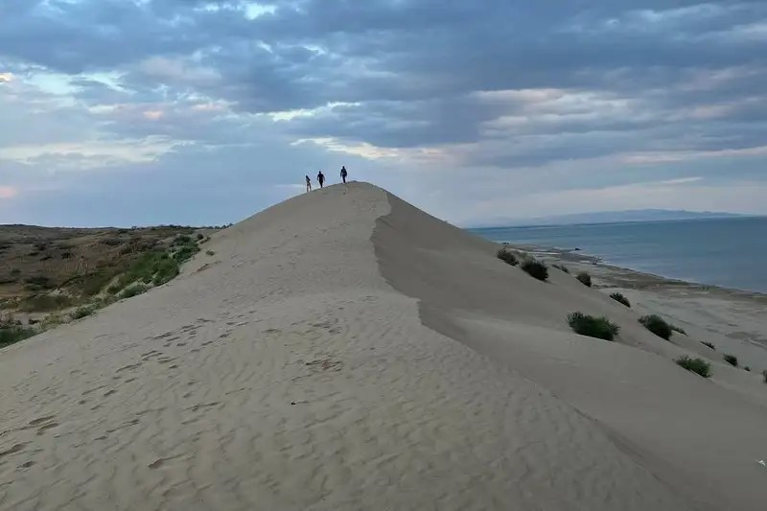Фото: Zakon.kz
Стоит отметить, что для большинства людей Капшагайское водохранилище – это популярное место для отдыха. В окрестностях водоема можно посмотреть массу необычных мест: природный парк "Алтын-Эмель", дюна "Поющий бархан", каменные стелы Ошактас и другое.
Аймира Муксулова

